Передельская Алёна Анатольевна
Образовательное учреждение дополнительного образования детей «Карачевская детская школа искусств имени В. Ф. Кольцова»
Методическая разработка
«Игровые моменты на начальном обучении игре на фортепиано детей
6 – 7 лет»
«Игра на фортепиано содержит
те же элементы, что и всякая другая игра».
Г.Нейгауз
Введение
Игровая деятельность, сопровождающая первое знакомство ребенка с классическим музыкальным инструментом – фортепиано, является естественным продолжением игр, посредством которых он в первые годы своей жизни постигает мир. Именно через игру развиваются внимание и восприимчивость ребенка, его движение, речь, эмоции, его отношения с окружающими.
Началом инструментального обучения являются детские игры, и работать с детьми в этот период означает для преподавателя играть с ними. Для преподавателя и для детей эти игры с использованием инструмента в равной степени как работа, так и развлечение. Они преследуют определенную педагогическую цель, известную только преподавателю: он шаг за шагом следит за формированием чувственных и интеллектуальных качеств ребенка – слуховой восприимчивости, моторики, памяти, представлений, мышления, эмоционального настроя и специфических навыков, необходимых для игры на фортепиано.
Важнейший психологический секрет игры в том, что она обязательно построена на интересе и добровольности. Заставить играть нельзя, увлечь игрой можно.
Игры – упражнения на постановку рук
Огромную роль в подготовке ребенка 6-7 лет к занятиям за инструментами играют специальные игры-упражнения для подготовки всего тела ребенка к игре на фортепиано. Это упражнения для укрепления мышц спины, брюшного пресса, развития свободы рук, гибкости суставов, укрепления мышц пальцев. Можно попросить ребенка представить, что клавиатура – это танцевальная площадка, только уменьшенная. Танцуют пальцы, руки, всё тело. Нужно передать чувства через движения, но только на клавиатуре. От характера движений и эмоций будет зависеть звук инструмента. Можно устраивать «танцевальные минутки» и во время занятий, как дома, так и на уроке. В таком легком и приятном времяпрепровождении ребенок укрепит мышцы, освободится от зажатости, разовьет ритмическое чувство и пластику движений. Вот несколько игр, которые помогу т ребенку правильно сидеть за инструментом, ровно держать спину, оставляя руки и плечи свободными, делая опору на ноги.
Игра-упражнение № 1 имеет название «Новая и сломанная кукла» (для девочек) и «Солдатик и медвежонок» (для мальчиков). Первое время выполняется сидя на полу, затем за фортепиано. Сидеть, как кукла на витрине (от 2 до 20 сек), затем расслабиться (5 – 10 сек). Другой вариант: покачать туловищем с прямой, напряженной спиной вперед и назад. Затем расслабиться – кукла сломалась, кончился завод. Упражнения проделать сидя на стуле за фортепиано, опираясь на ноги (ноги стоят на подставке). Руки свободно лежат на коленях.
Игра № 2. Преподаватель играет пьесу П.И.Чайковского «Подснежник». Ребенок сидит на стуле, руки свободно на коленях.
Первая фаза – подснежник «растет» - правая рука плавно поднимается и опускается. На протяжении всего упражнения кисть висит расслабленная, как цветок подснежника. Нужно объяснит ребенку, что ладошку не следует показывать, так как подснежник не распускается, как ромашка, его лепестки собраны и опущены вниз. Вторая фаза – то же самое левой рукой. Третья фаза – поднимаются обе руки с покачиванием вверху расслабленными кистями.
Игра № 3 «Мячик» или «Отдай мне руку». Рука ребенка должна быть полностью расслаблена, чтобы преподаватель мог подбрасывать и ловить ее, как мячик. Упражнение выполняется сначала сидя за столом, затем – за инструментом.
Следующие игры развивают координацию движений, цепкость и свободу рук, глубину восприятия звука.
Игра № 1 «Лифт». Ребенок поочередно поднимает и опускает руки. Сравните с движениями двух лифтов в доме. Усложнять упражнения в следующем порядке: руки опускаются на расслабленные кулачки, затем на все пальцы, на 1-ый и 5-ый и, наконец, на каждый палец отдельно.
Игра № 2 «Машинка». 1-й вариант: ребенок водит маленькую игрушечную машинку то вправо, то влево (передний ход, задний ход). Следить, чтобы впереди шел кистевой сустав и вел за собой пальцы, держащие игрушку.
2-й вариант: разделить стол на две части (дорога для левой руки м правой руки). До линии машинку следует вести левой рукой, затем плавно перехватить правой рукой и вести по второй половине стола, выполнить возвратное движение и т.п.
Игра № 3 «Марширующие гномы». Пальцы шагают, как гномы шагают ножками. Работают 2 и 3 пальцы, 2 и 4, 3 и 1, 2 и 1, 2 и 5, 3 и5, 1 и 5, 4 и 3. Нужно рассказать ребенку историю о забавных гномах, которые шагают ножками, сидя на стульчиках. Предложить ребенку тоже так попробовать. Обратить внимание на его тело: ноги шагают, колени согнуты, а сидит он спокойно, не подпрыгивая. Теперь ученику понятно, что кисть остается в спокойном состоянии, а двигаются только согнутые пальцы.
Игра № 4 поможет научиться не подсчитывать номер пальца, а почувствовать его.
1-й вариант: ребенок кладет перед вами две руки и закрывает глаза. Педагог дотрагивается до какого-либо пальца, а ребенок называет его номер.
2-й вариант: Более сложная задача. Прижимать несколько пальцев сначала на одной руке, затем срезу на двух руках. Ребенок называет номера, начиная с левой руки, например: 4, 2, 1 и 2,5.
3-й вариант: ребенок поворачивается спиной к педагогу, держа руки за спиной. Нужно коснуться нескольких пальцев, ребенок называет номера. У ребенка складываются новые ощущения своих пальцев.
Знакомство с клавиатурой.
Изучение клавиатуры лучше начинать, зрительно ориентируясь на черные клавиши. Две рядом стоящие черные клавиши – «окошечко», три – «балкон». Это одна квартира, в которой живут семь нот. Ноты «ре» смотрят в окошечки, а на балконе стоят «соль» и «ля». Ребенок играет все ноты «ре» третьим пальцем, затем 2 и 3 – «соль» и «ля» на всей клавиатуре, перенося руки как по радуге (сначала лучше не давать названия октав, т.к. это сложная информация). «До» и «ми» стоят рядом с окошком (играют 3-ми пальцами обеих рук, затем 1 и 3, 3 и 5 каждой руки); «фа» и «си» прижались к балкону (можно сыграть, изображая сигнал сирены скорой помощи или пожарной машины, когда она едет на вызов).
Так с первого прикосновения к клавиатуре начинается работа над звуком. Обязательно следует оживить звуки, придумать какую-либо игру, например, весёлые ноты – они хотят петь, или ноты загрустили и поют нежно и тихо, или поспорили – хотят покричать друг на друга. Самое главное, чтобы с первого занятия ребенок искал в звуках образ, настроение и с этим чувством работал над заданием.
С целью проверки знания ребенком клавиатуры можно использовать следующие игры – загадки:
«Какая клавиатура нарисована правильно?»
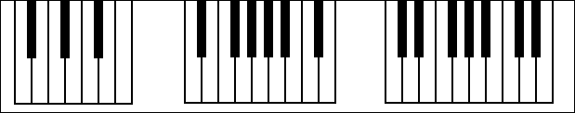
Можно предложить ребенку самому нарисовать клавиатуру. Затем также предложить ребенку отгадать слова, используя названия отмеченных клавиш:
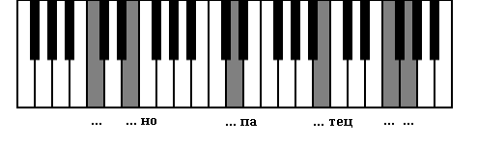
Перед началом игры должно быть вслушивание в тишину как предусловие всякого слухового восприятия и как первое упражнение на концентрацию. Затем в этой зафиксированной ребенком тишине даём прозвучать отдельным звукам в разных октавах, а ребенок их сравнивает с голосами людей («мама поёт»), либо животных и птиц («медведь рычит», «жаворонок поёт»). Далее нужно подвести ребенка к физическому ощущению освобождения руки в плечевом суставе – заставить раскачивать освобожденными руками вдоль тела в равномерном ритме слов:
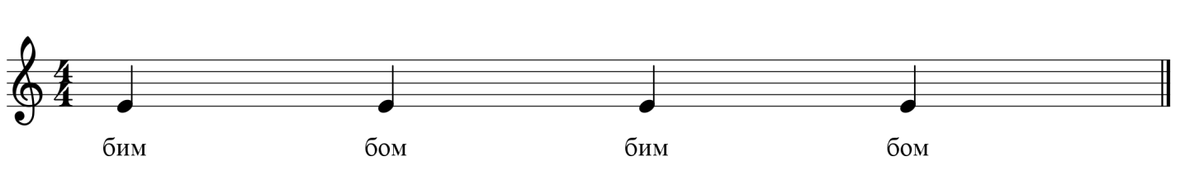
После этого попросить ребенка такими же свободными движениями всей руки изобразить на клавишах колокольный звон. Аналогично разучивается «ритмическое эхо» по образцу, сыгранному учителем на разных звуках в соединении со словами, состоящими из двух, трех, четырех слогов:
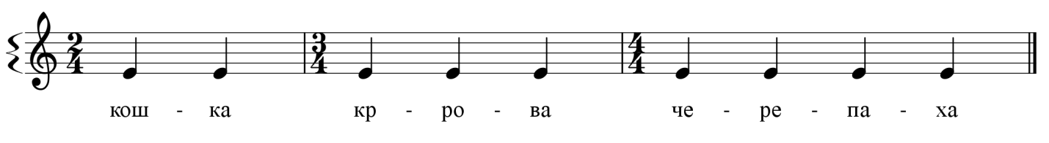
В данной игре многое зависит от выбора слов, которые должны способствовать тому, чтобы «ритмическое эхо» было сыграно в спокойном и ровном темпе, слова эти по смыслу должны соответствовать миру ребенка. Игра приёмом «эхо» развивает помимо ритмических представлений также и чувство динамики и выразительности. С самого начала при этих ритмико-динамических играх нужно следить за качеством звука. Сменяя руки и пальцы в разных октавах, ребенок с первых же моментов начинает дифференцировать звуковые ощущения; он слышит звуки разной громкости, высоты, длительности и тембра.
От сочетаний слов постепенно переходят к ритмизации стихов, пословиц, поговорок.
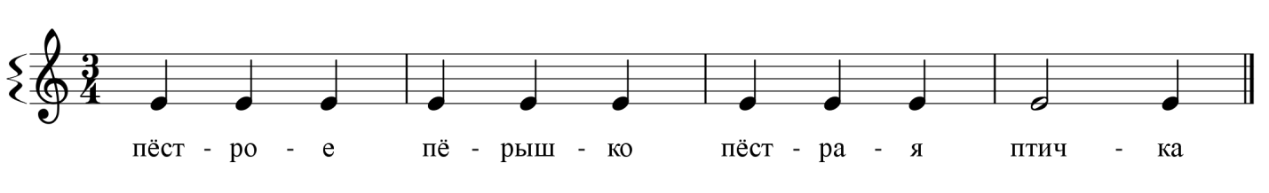
Подобным же образом исполняется «мелодическое эхо»; от первоначального образца, состоящего из двух звуков (в основном нисходящей малой терции):
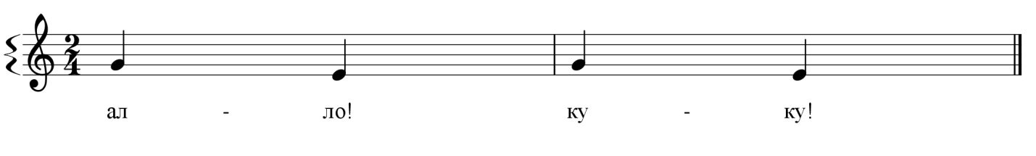
переходим уже к мелодизации детских стишков. Эту малую терцию вскоре играем и от соседних звуков и, таким образом, закладываем основу для дальнейших заданий на транспозицию. Исполняя «мелодическое эхо», надо следить за равномерной активностью обеих рук; опять ребенок производит движения в разных октавах, переносит руку через одну или несколько октав, перекрещивает их и справляется даже с небольшими пьесками, играя их отдельными пальцами:
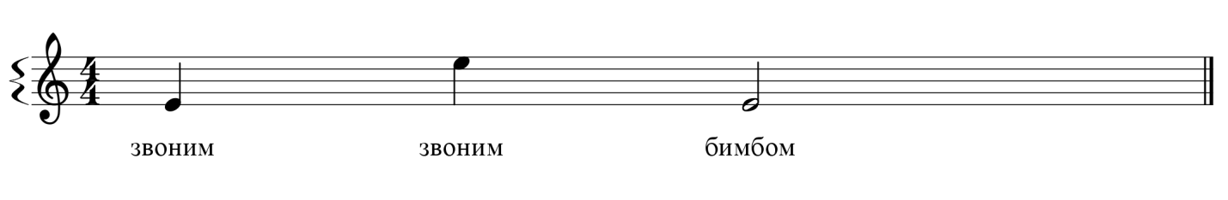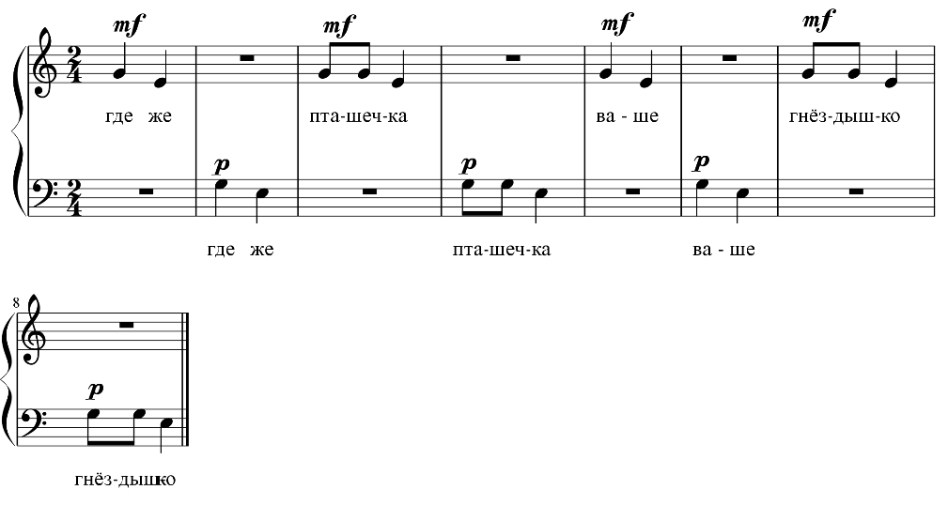
Во время занятий используются также многие детские игры. Например, при игре «Спой, птичка, спой» у нас появляется возможность научить детей подражать пению знакомых им птиц и тем самым переходим к более сложным ритмам:
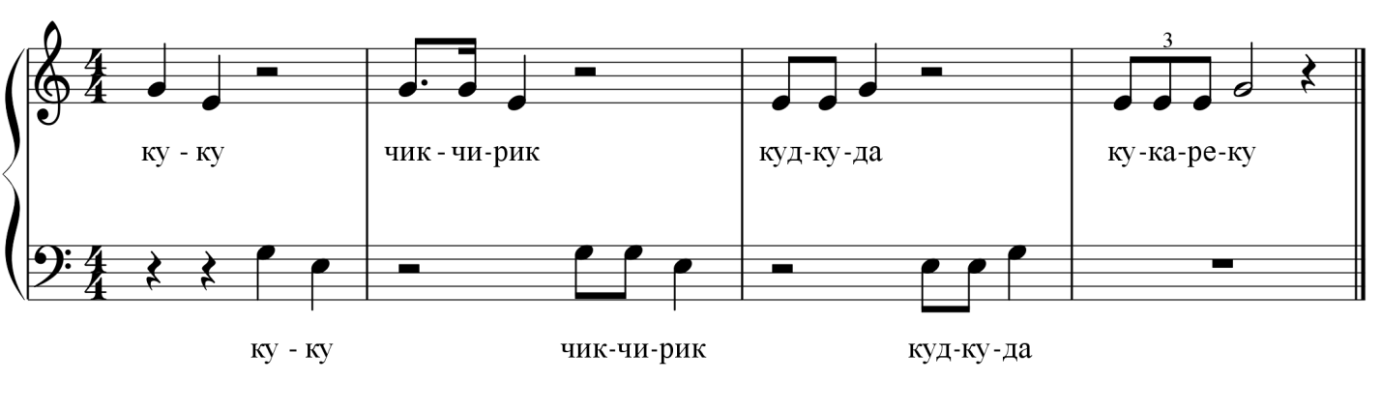
Не менее увлекательна для детей игра, содержащая типичный детский вопрос: «Что это?»
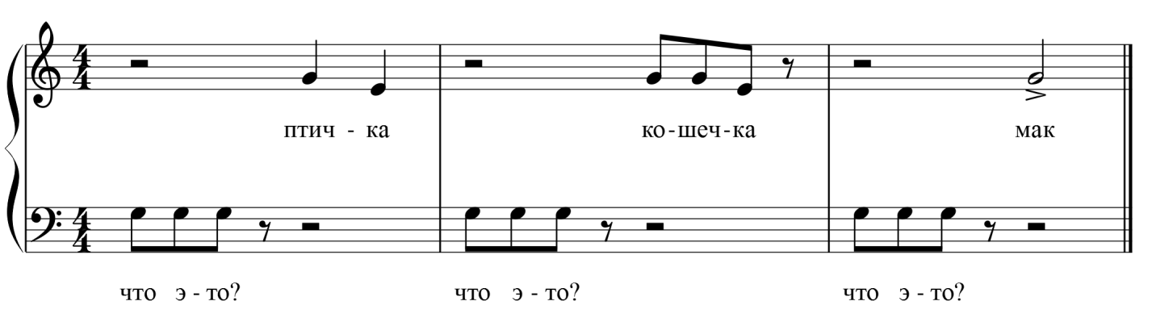
При игре ритмических и мелодических «эхо» и стишков могут быть использованы детские книжки с картинками.
Как только преподаватель переходит к следующей задаче – ритмическому и мелодическому диалогу, игре в вопросы и ответы, - происходит отказ от прежнего простого подражания и ребенку предоставляется возможность самостоятельного музыкального выражения. На сыгранный ему вопрос ребенок тут же сочиняет по своему усмотрению ответ. Задавая вопрос, педагог старается поначалу облегчить ребенку ответ. Например, ан заданный вопрос педагог предлагает три варианта ответа. Ребенку предлагается выбрать тот, который звучит устойчиво. Эта игра помогает выработать ощущение устоя у ребенка (интонация ответа) и неустоя (интонация вопроса).
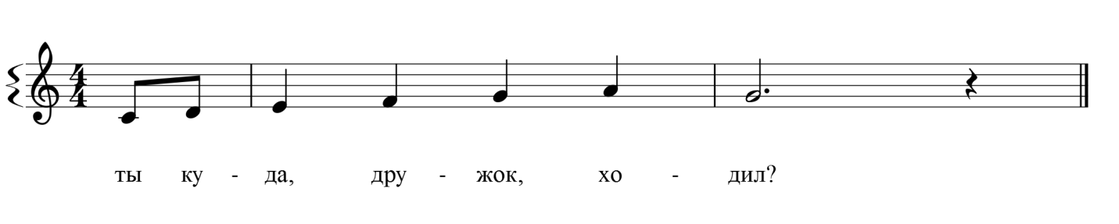
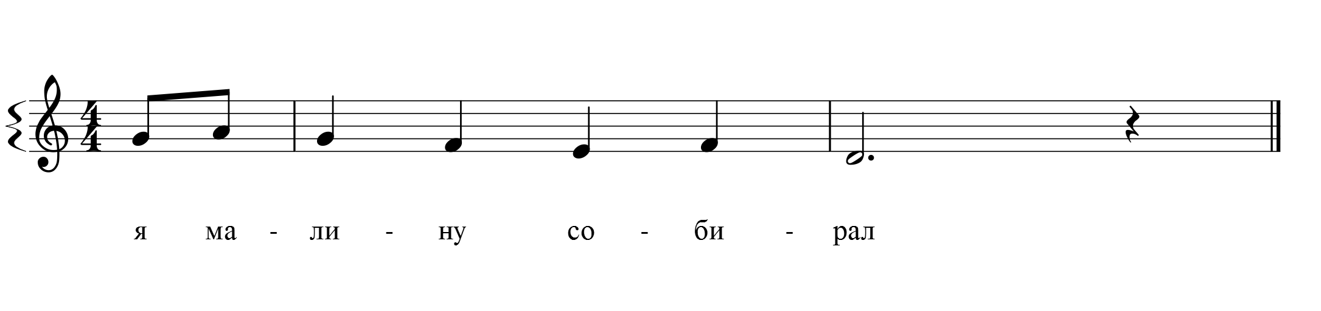
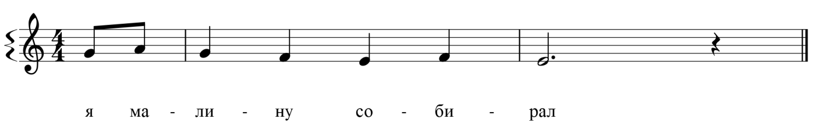
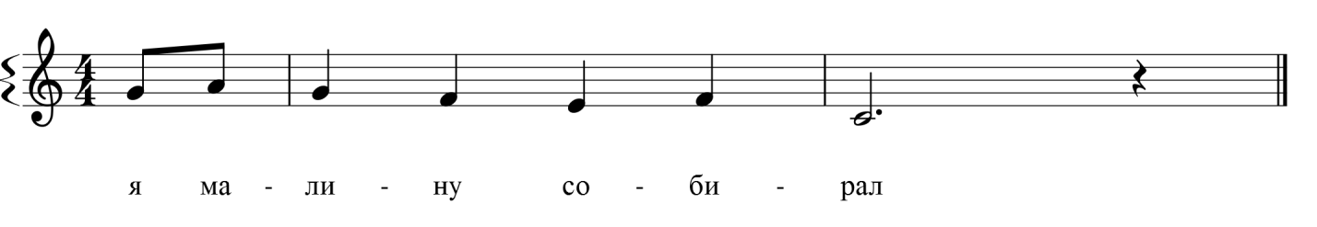
Если ребенок уже в состоянии самостоятельно сыграть мелодию какого-либо детского стишка, преподаватель сопровождает его простым импровизированным аккомпанементом.
Обобщая это первый этап, можно отметить, что основной материал для игр у фортепиано составляет словесная речь.
Для поддержки слуховых представлений можно использовать двигательные и живописные элементы.
Например: crescendo – это раскрывающийся тюльпан; ребенок разводит руки и поднимается на цыпочки; обратным движением он выражает de-crescendo – цветок, который закрывается на ночь.
От детских стихов, к которым дети придумывают собственные мелодии в ранее определенном звуковом объеме, переходим к подбиранию песен по слуху, что является более сложной задачей.
Выбор песен должен быть не случайным, а мелодически продуманным. Начинаем с песен в объеме 3-х звуков в спокойном темпе:
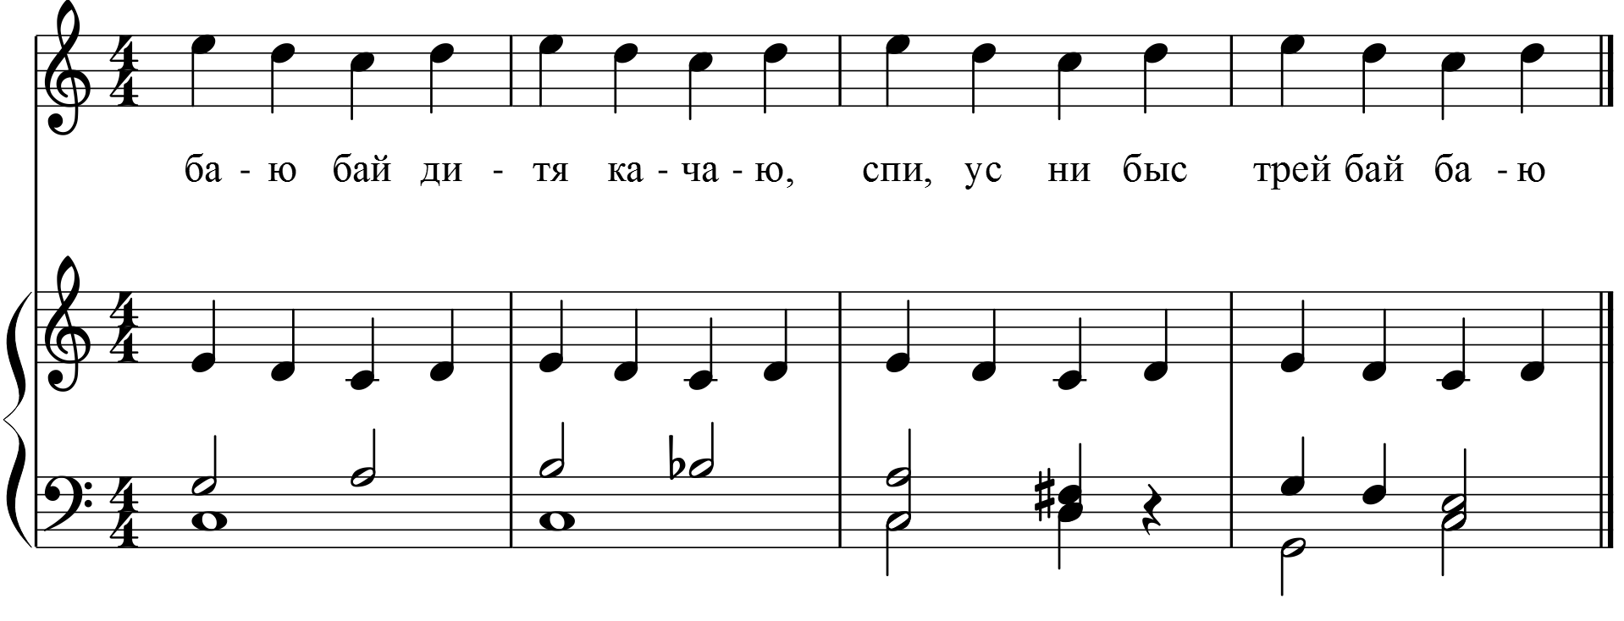
Постепенно расширяем круг песен, доходя до мелодий в диапазоне октавы. При этом выбираем песни так, чтобы на их примере ребенок составил себе представление о восходящем и нисходящем пятиступенном звукоряде, а позднее и о восходящем и нисходящем мажорном перезвучии.
Песни мы вначале играем одним пальцем, а затем двумя, чередуя их; далее – распределяя мелодию на обе руки, и, наконец, играем обеими руками вместе. Как можно раньше транспонируем песни в разные тональности и сообразно с настроением песни и с содержанием текста выбираем динамические и выразительные оттенки.
Игру legato и другие технические элементы ребенок, опять-таки, осваивает также в связи с детскими стихами и песенками.
Например, слиговывание двух звуков, играемых 2 и 3 пальцами, осваиваем сначала в более понятном движении – переступании с ноги на ногу, а затем играем, сохраняя это же физическое ощущение:
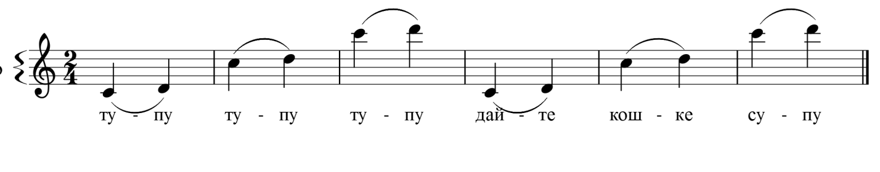
И в следующей сразу же за этим песне либо пьесе ребенок должен практически использовать новый элемент.
Понятие паузы ребенок также познает в связи со словом:
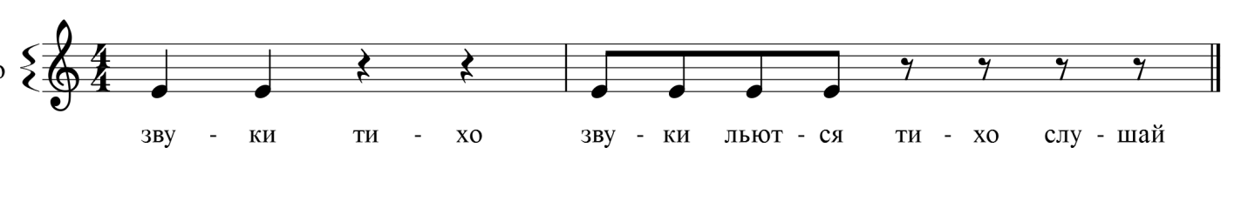
В песнях и играх ребенок осваивает различия тембровые и динамические.
Вот несколько примеров того, как ребенок в связи с ритмически звучащим словом может овладеть дальнейшими техническими элементами.
Ведение руки:
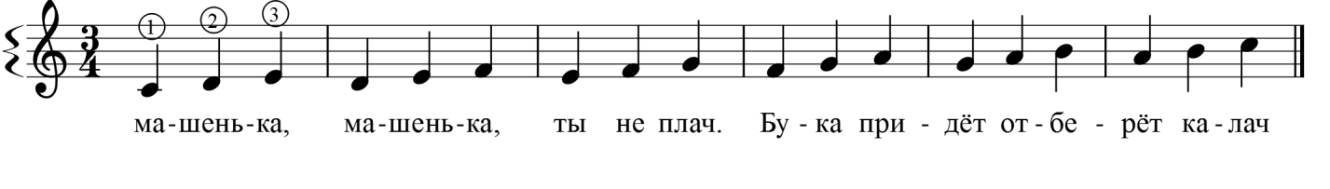
Игра legato с перенесением руки:
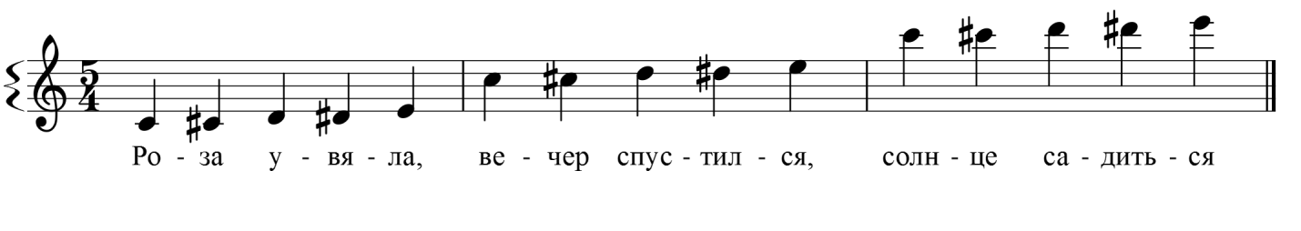
Игра staccato:
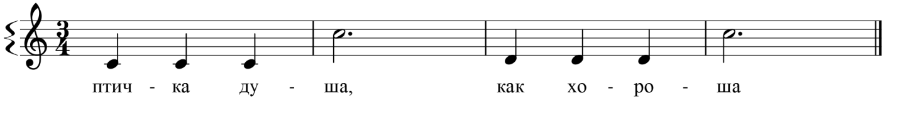
Перекрещивание рук:
л.р пр.р. л.р. пр.р.
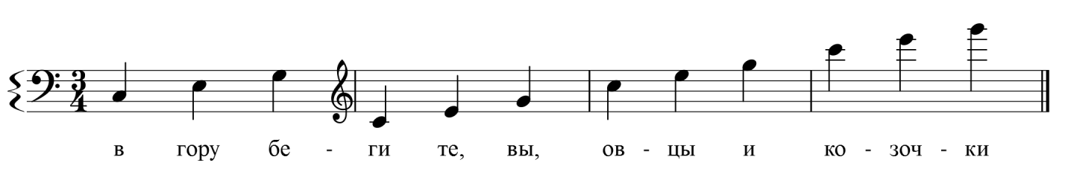
Игра двойными нотами:
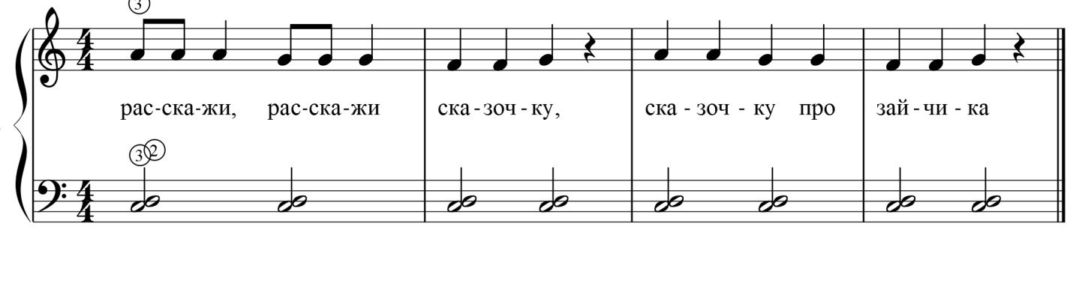
Наряду с отличиями, вытекающими при обучении в дошкольном возрасте из психологических факторов, некоторые особенности этого процесса непосредственно вызываются крайне ограниченными возможностями растяжения пальцев детской руки.
При игре двойными нотами в противоположность традиционному использованию терций, лучше оправдывает себя укрепление соседних пальцев на интервале секунды, а вместо традиционного трезвучия отрабатываем аккорд, состоящий из звуков c-d-f или d-e-g. Тем самым вводятся элементы гармонии, которые могут быть интересны и для преподавателя.
Наряду с неустанной заботой о разнообразном содержании урока мы должны использовать характерное для маленьких детей неутомимое стремление к бесконечному повторению того, что им нравится.
Данная методика поможет сделать процесс обучения интересным и увлекательным, раскрыть способности детей, активизирует их творческие наклонности.

